1.求一组数值 var arr=[10,4,20,15,6,9] 的最小值



2.var arr= [2,6,1,77,52,25,7] 然后将这个数组中的元素为奇数的平均值求出来

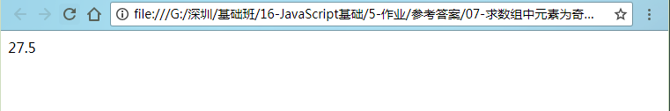

3.有一个二维数组如下

var arr = [

['小A','女',21,'PHP'],['小B','男',23,'C'],

['小C','男',24,'C'],['小D','女',21,'PHP'],

['小E','女',22,'C'],['小F','男',21,'PHP'],

['小G','女',22,'JAVA'],['小H','女',20,'JAVA'],

['小I','女',20,'PHP'],['小J','男',20,'PHP']

];

请使用javascript语言遍历成如下表格

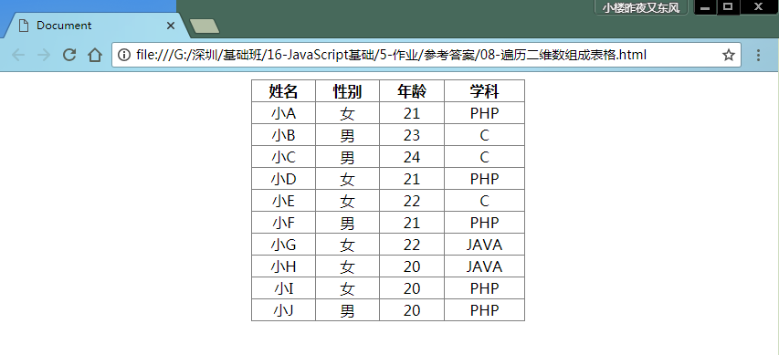

1. 将数组 var arr = [2, 3, 6, 1, 77, 8, 52, 9, 25, 7] 大于等于 10 的 元素选出来 ，放入 新数组, 新数组结果如下

